Avant d’être victime de la mutinerie, Jack avait découvert avec ses hommes le trésor de Cortès sur l’île de la Muerta. Barbossa, second du capitaine Sparrow s’était alors débarrassé de Jack afin de partager le trésor sans lui.
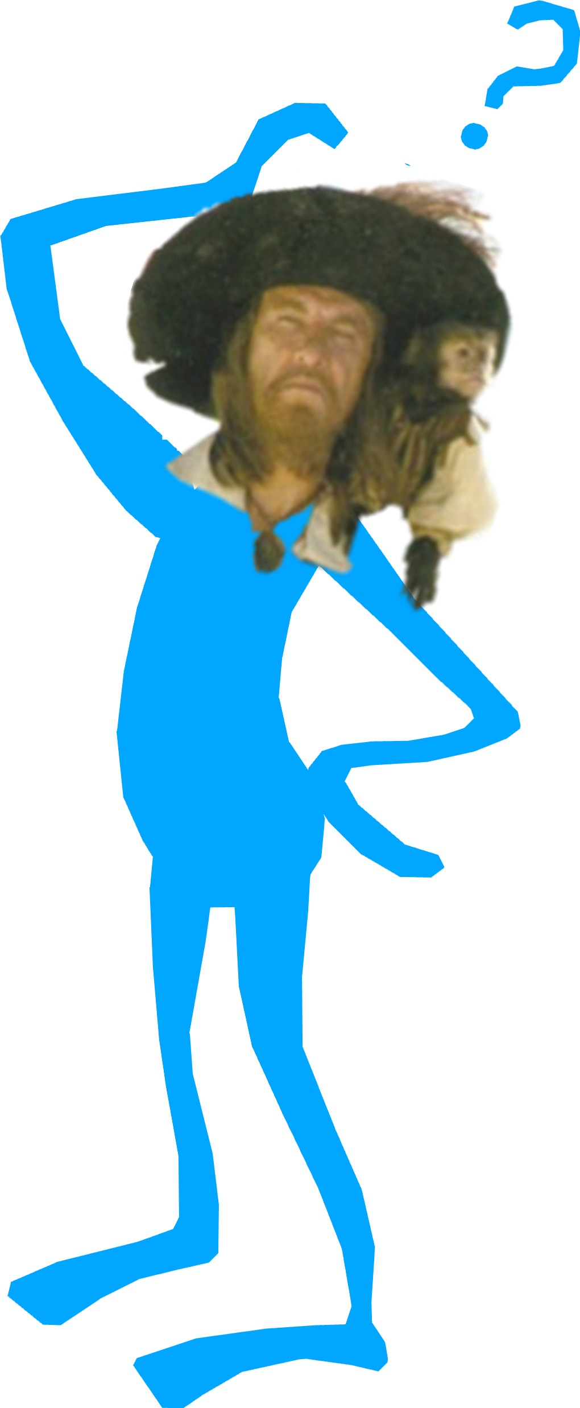
Cortès avait dérobé ce trésor aux aztèques lors de la conquête du Mexique. Le trésor était donc protégé par un puissant sortilège qui transforme quiconque vole une pièce d’or en mort-vivant la nuit venue. L’équipage du Black Pearl après avoir dilapidé le trésor est donc condamné à essayer de retrouver toutes les pièces pour retrouver une vie normale...

Activité 1 : Mise en équation d’un problème.

Le trésor était en fait réparti dans 54 sacs enfermés dans un coffre. Il y avait 2 modèles de sacs :
- Des sacs Xipe contenant 14 pièces d’or
- Des sacs Yaquis contenant 20 pièces d’or.
Les 882 pièces du trésor ne devaient donc pas être séparées les unes des autres.
Barbossa veut connaître le nombre de sacs de chaque sorte qui a été dilapidé afin de contrer la malédiction

Il faut écrire le système d’équations en utilisant les inconnues x et y où x représente le nombres de sacs de 14 pièces et y le nombre de sacs de 20 pièces. Pour cela :
  - Ecrire l’équation qui traduit une relation entre les nombres de sacs de chaque sorte.
x + y = 54
  - Montrer que cette équation peut s’écrire y = -x + 54
x + y = 54 → +y = 54 – x ⇒
  - Donner l’équation qui traduit une relation exprimant le nombre de pièces d’or en fonction du nombre de sacs de chaque sorte.
14x + 20y = 882
  - Montrer que cette équation peut s’écrire y = - 0,7x + 44,1
14x + 20y = 882 → 20y = 882 - 14x → y = ⇒
Il faut donc résoudre un problème dans lequel on trouve 2 inconnues et 2 équations.
On écrit pour cela un système d’équations :

Activité 2 : Résolution graphique :

Soit la droite D₁ d’équation : y = -x + 54 ①
Soit la droite D₂ d’équation : y =-0,7x + 44,1 ②
  - Compléter les tableaux ci-dessous pour chacune des droites.
x | 4 | 24 |  | x | 3 | 23
y | 50 | 30 |  | y | 42 | 28
  - Tracer les droites D₁ et D₂. sur l’intervalle [0 ; 38] dans le repère de l’annexe 1
  - Déterminer graphiquement les coordonnées du point M intersection des deux droites en laissant apparents les traits permettant la lecture. M(33 ; 21)
  - Que représentent les coordonnées du point M ?
Ce sont les nombres de sacs de chaque sorte :
- 21 sacs de 20 pièces
- 33 sacs de 14 pièces
⇒ au total nous avons bien : 21 x 20 + 33 x 14 = 882 pièces.

Activité 3 : Résolution par substitution :

Nous allons calculer le nombre x de sacs de 14 pièces et y le nombre de sacs de 20 pièces qui ont été dispersés par les hommes de barbossa. Pour cela :
  - Remplace, dans l’équation ①, y par son expression de l’équation ②.
-0,7x + 44,1 = - x + 54
  - Résoudre l’équation ainsi obtenue. On trouve alors la valeur de x.
- 0,7x + 44,1 = - x + 54
→ - 0,7x + x = 54 - 44,1
→ 0,3x = 9,9
→ x =
⇒

  - En utilisant l’équation ① ou ② (la + simple des 2 !!), calculer la valeur de y.
y = −x + 54 → y = - 33 + 54 ⇒
  - Comparer les valeurs de x et y avec la réponse de la question 2.3
Les réponses déterminées par cette méthode confirment les valeurs déterminées graphiquement.

Activité 4 : Résolution par recombinaison linéaire

Nous allons rendre égaux les coefficients qui sont placés devant le x dans les 2 équations du système.
. Pour cela
  - Par quelle valeur faut-il multiplier l’équation ③ ? par 14
Ecrire l’équation que l’on obtient alors.
x + y = 54 → 14 x + 14y = 14 x 54 ⇒ 14 x + 14y = 756
  - Soustraire les équations ③ et ④membre à membre.

= 0x - 6y = - 126
Résoudre l’équation obtenue pour déterminer la valeur de y
- 6y = - 126
→ y =
⇒
  - En utilisant l’équation ③ ou ④ (la + simple des 2 !!), calcule la valeur de x.
y = −x + 54 → 21 = -x + 54 → x = 54 - 21 ⇒

  - Compare les valeurs de x et y avec les réponses des questions 2.3 et 3.3
Les réponses déterminées par cette méthode confirment les valeurs déterminées graphiquement et par la méthode dite par substitution.

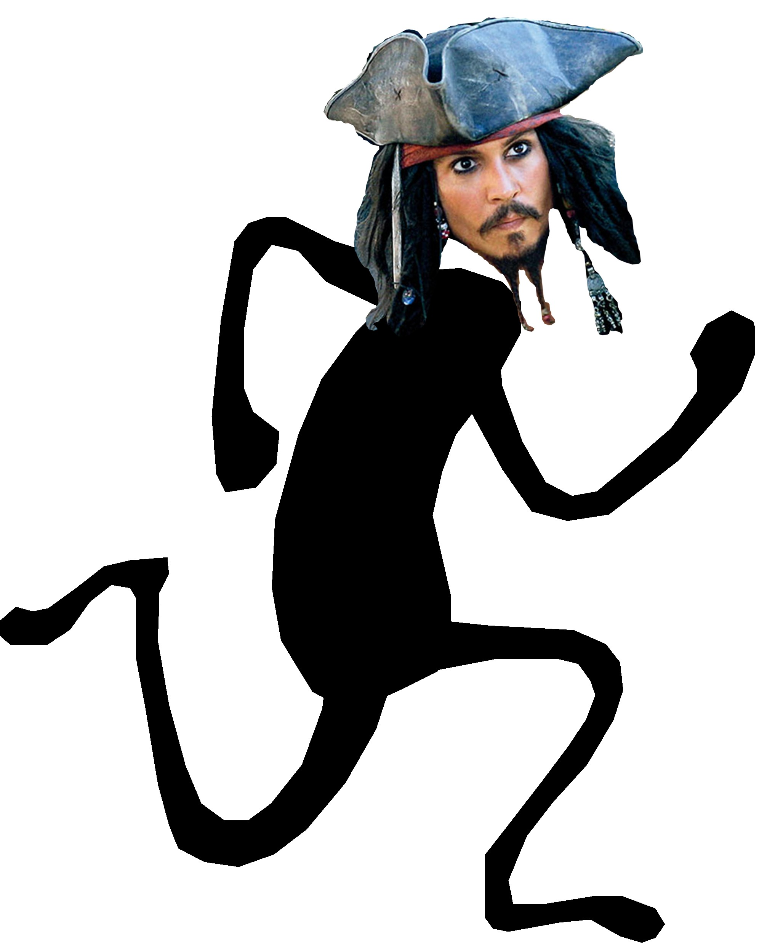
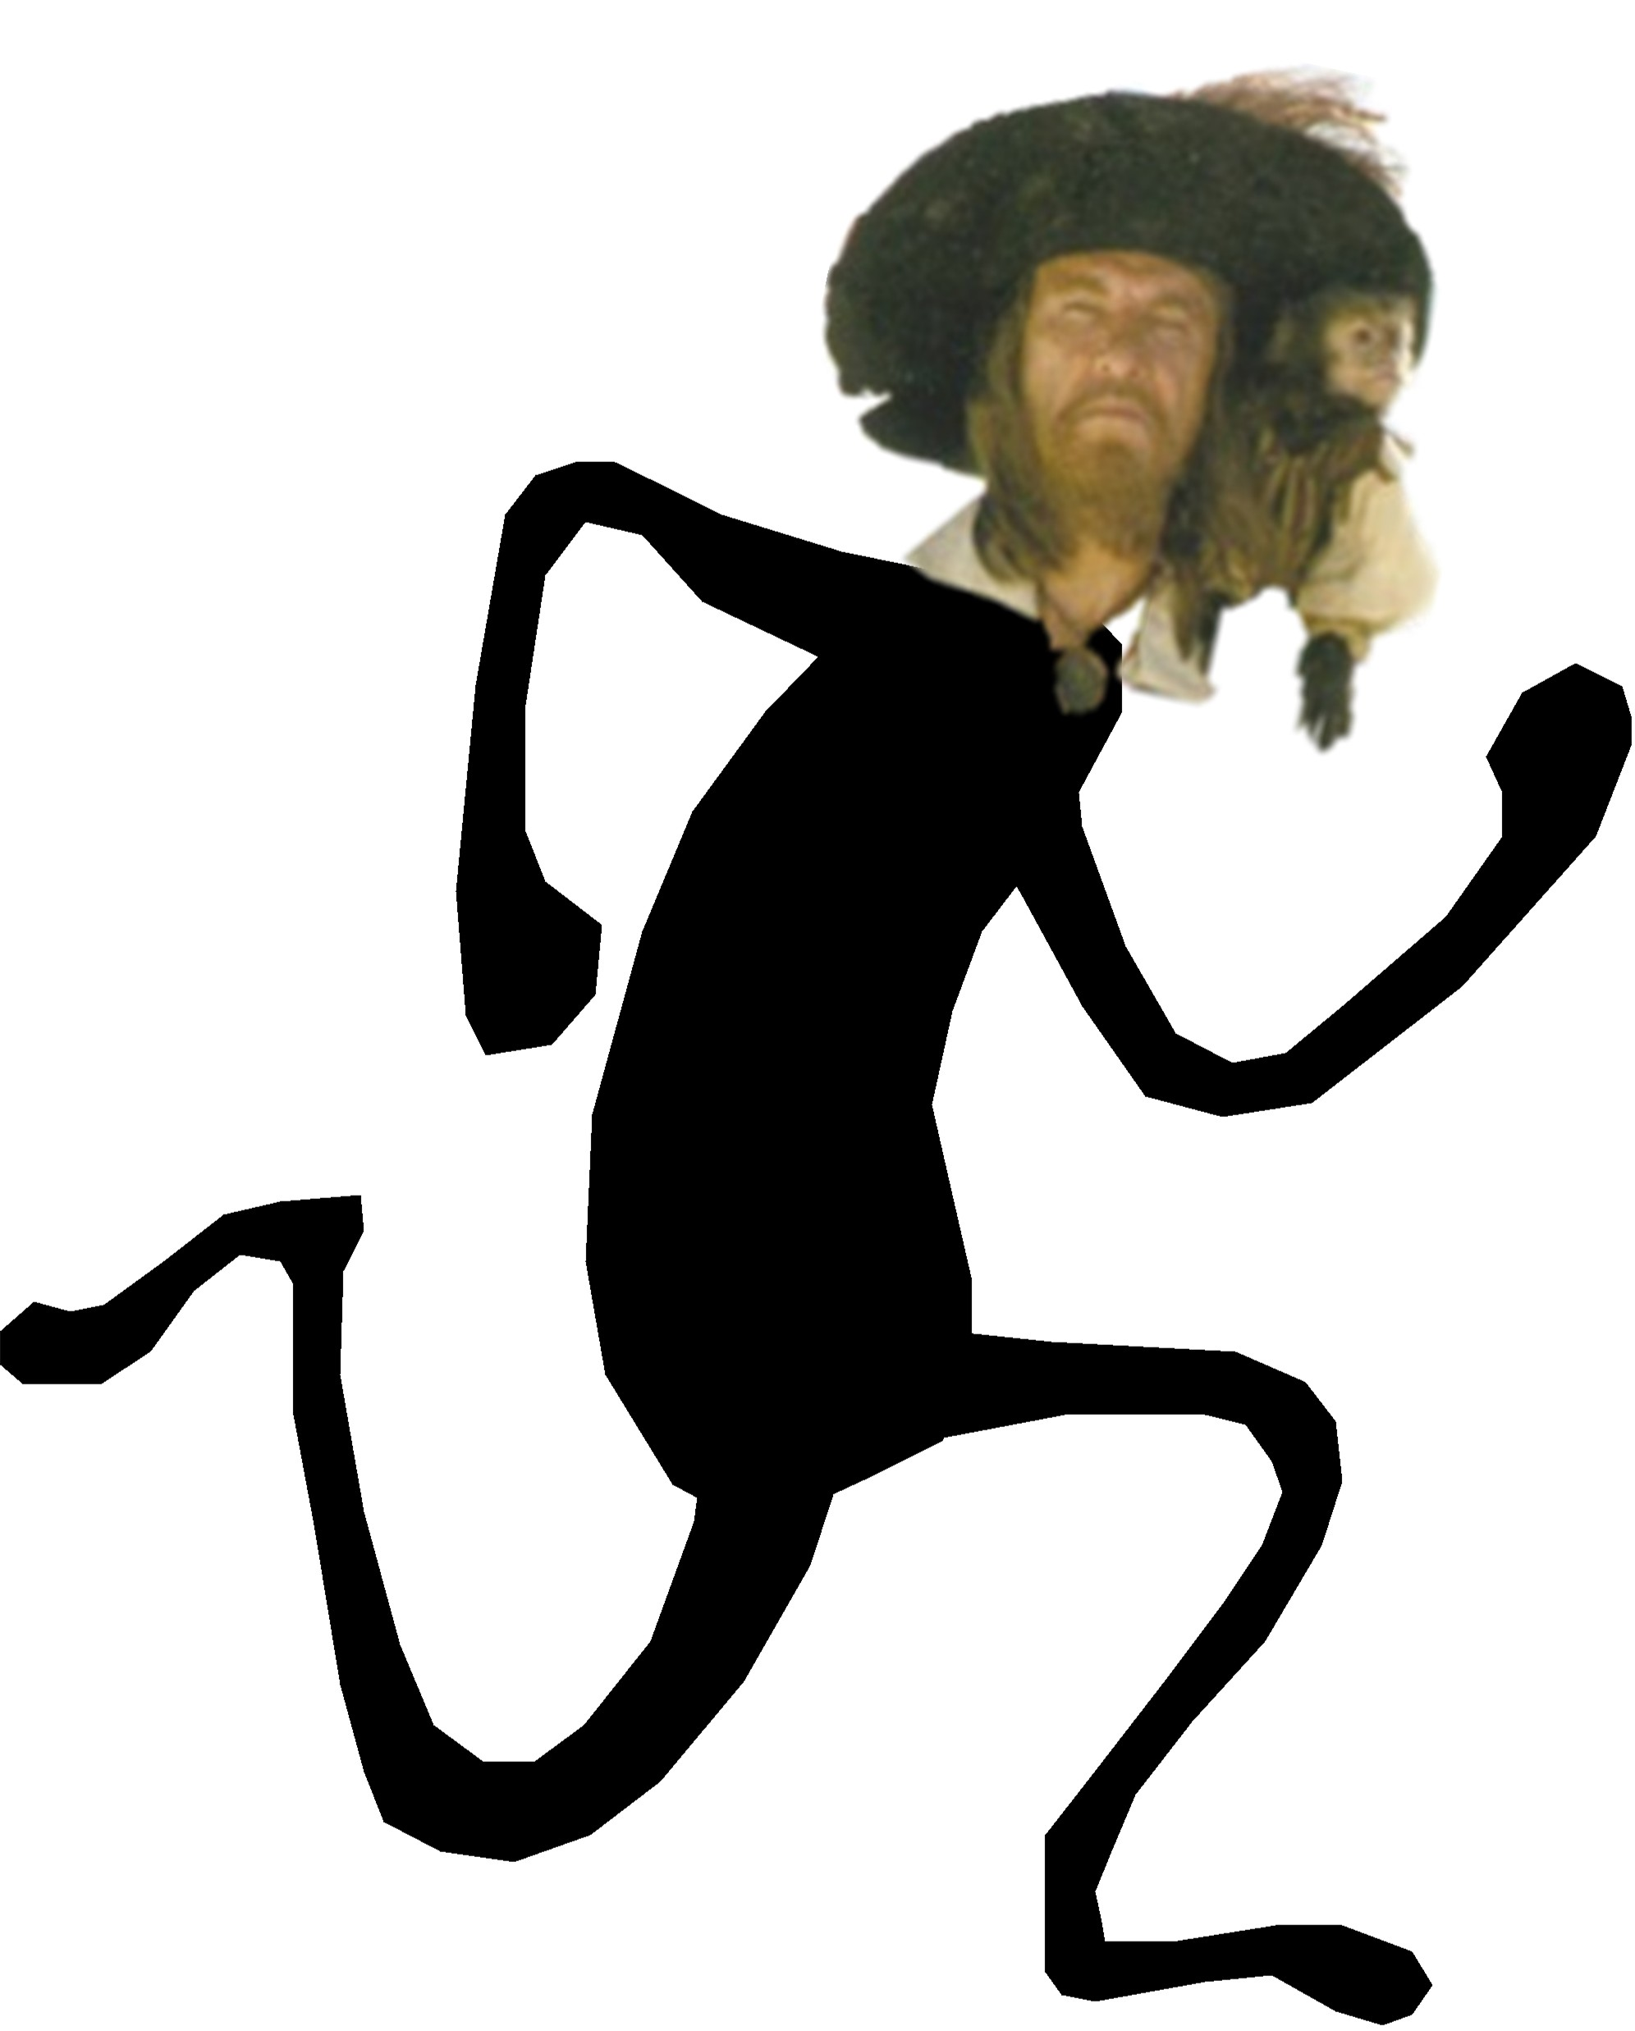
Activité 5 : Application à la recherche de l’emplacement du trésor.

Résolution graphique :

Barbossa et ses pirates abordent l’île de la Muerta au niveau de « la rade haute ». (Voir carte en annexe)
- Indiquer les coordonnées de « la rade haute » dans le repère de l’annexe. (5 000 ; 17 500)
La carte au trésor que possède Barbossa comporte l’annotation incomplète suivante :
« Par delà le désert de la soif et les monts Tikul, pars de la rade haute, chaque fois que tu fais 3 pas vers le sud tu dois faire 4 pas vers l’est et cela jusqu’à ce que tu ... ».
- A l’aide de cette indication, donner les coordonnées du point de passage obligé de l’équipe Barbossa.
Les pirates doivent passer par le point (13 000 ; 11 500) situé dans le désert de la soif.
- Tracer le parcours suivi par l’équipe Barbossa. (on considère qu’elle avance en ligne droite).
Jack et Will accostent près de la « rade Hicale ».
- Indiquer les coordonnées de la « rade Hicale » dans le repère de l’annexe. (1 000 ; 4 500)
La carte que possède Jack comporte la fin de l’annotation :
« ... tu croises le chemin de celui qui, après la traversée de « la forêt Hagire » et le franchissement du « pont des râles » vient de la « rade Hicale » en avançant de 5 pas vers l’est à chaque fois qu’il fait un pas vers le nord.. »
- A l’aide de cette indication, donner les coordonnées du point de passage obligé de Jack et Will.
Jack et Will doivent passer par le point (13 500 ; 7 000) après avoir traversé le pont des râles.
- Tracer le parcours suivi par Jack et Will. (on considère qu’ils avancent en ligne droite).
- Donner les coordonnées approximatives de la croisée des chemins des 2 équipes. (17 900 ; 7 800)
Equations de droites :

- A l’aide des coordonnées des 2 points connus du parcours de Barbossa, déterminer l’équation de la droite représentant le chemin suivi par celui-ci.
L’équation de la droite est de la forme y = ax + b
a = ⇒
→ y = -0,75x + b devient en utilisant les coordonnées du point de départ (5 000 ; 17 500)
→ 17 500 = - 0,75 x 5 000 + b
→ b = 17 500 + 0,75 x 5 000 ⇒
⇒ L’équation de la droite est donc

- A l’aide des coordonnées des 2 points connus du parcours de Jack, déterminer l’équation de la droite représentant le chemin suivi par celui-ci.
L’équation de la droite est de la forme y = ax + b
a = ⇒
→ y = 0,2x + b devient en utilisant les coordonnées du point de départ (1 000 ; 4 500)
→ 4 500 = 0,2 x 1 000 + b
→ b = 4 500 - 0,2 x 1 000 ⇒
⇒ L’équation de la droite est donc
Activité 3 : Système d’équations.

Le trésor de Cortès se trouve à l’intersection des chemins de Jack et de l’équipe Barbossa. On veut connaître la position exacte. Jack doit donc résoudre le système :

- Résoudre ce système par substitution.
0,2x + 4 300 = - 0,75x + 21 250
→ 0,2x + 0,75x = 21 250 – 4 300
→ 0,95x = 16 950
→ x =
⇒ en remplaçant x par dans l’équation « y = 0,2x + 4 300 »
→ y = 0,2x + 4 300 → y = 0,2 x + 4 300 ⇒

- Montrer que ce système peut aussi s’écrire : .
→
→ ⇒
- Résoudre ce système par recombinaison linéaire.
→
= 0x - 19y + 149 500 = 0
→ - 19y = - 149 500
→ y = ⇒
en remplaçant y par dans l’équation « y = 0,2x + 4 300 »
→ = 0,2x + 4 300 → - 4 300 = 0,2x → x =

⇒

